一、操作流程：
1.打开https://my.chsi.com.cn/archive/index.jsp
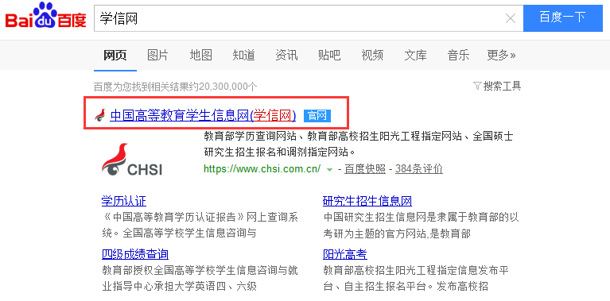

2.打开窗口后，如有账号直接点击登录，否则点击注册
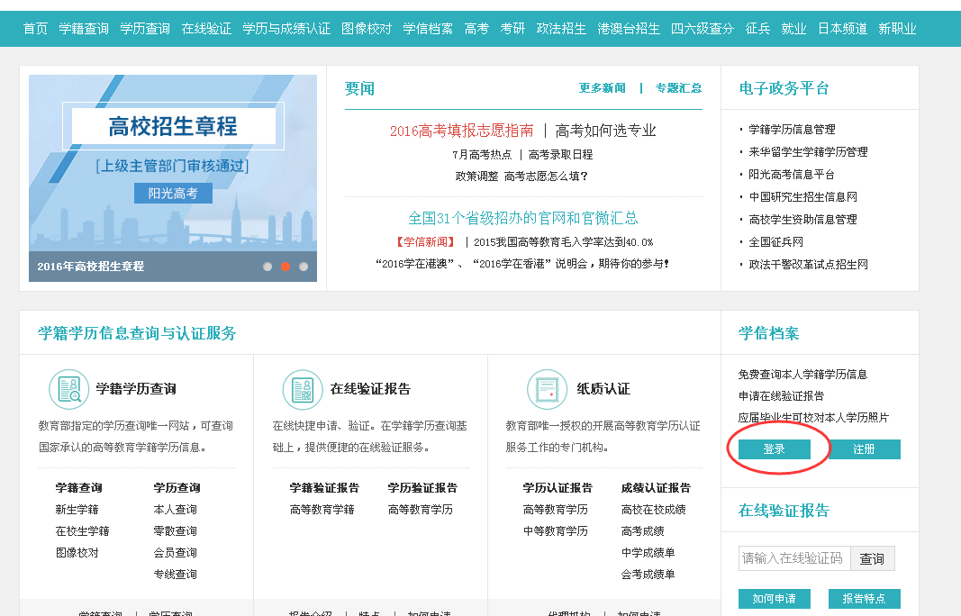

注册的按照系统提示如实填写信息
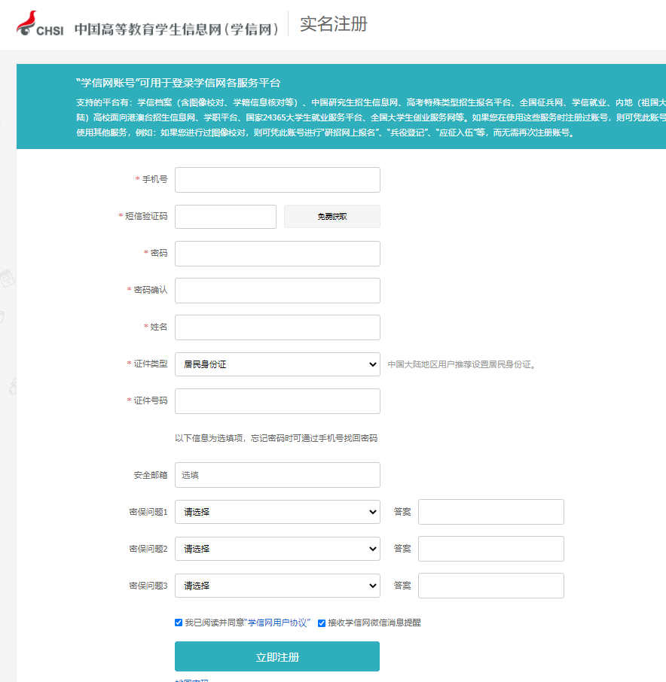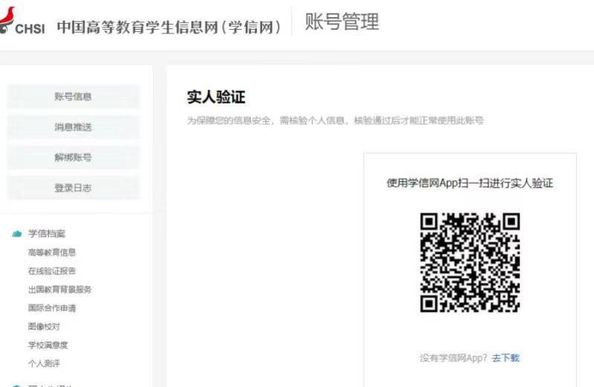

注册完成后，根据今年政策改革，学生手机下载 “学信网” App,进行人脸识别验证，然后再电脑登录，下载学籍在线验证报告

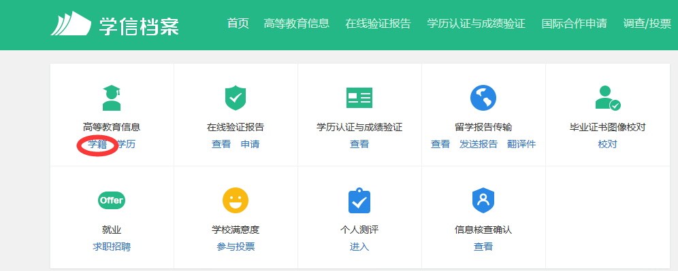

箭头处填写九州职业技术学院
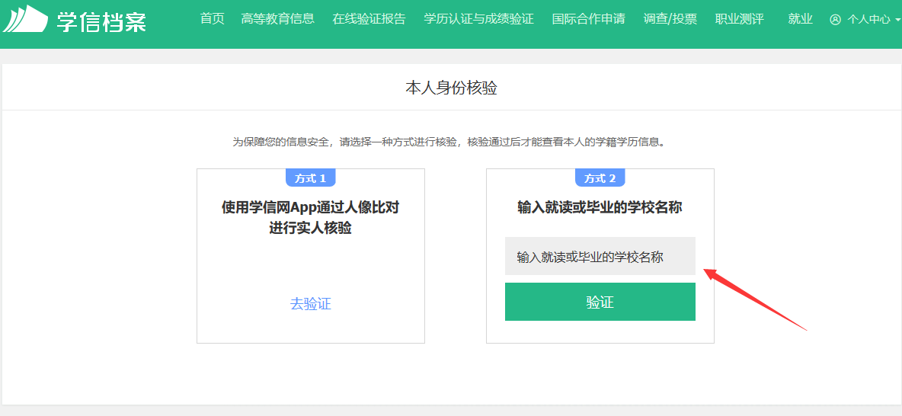

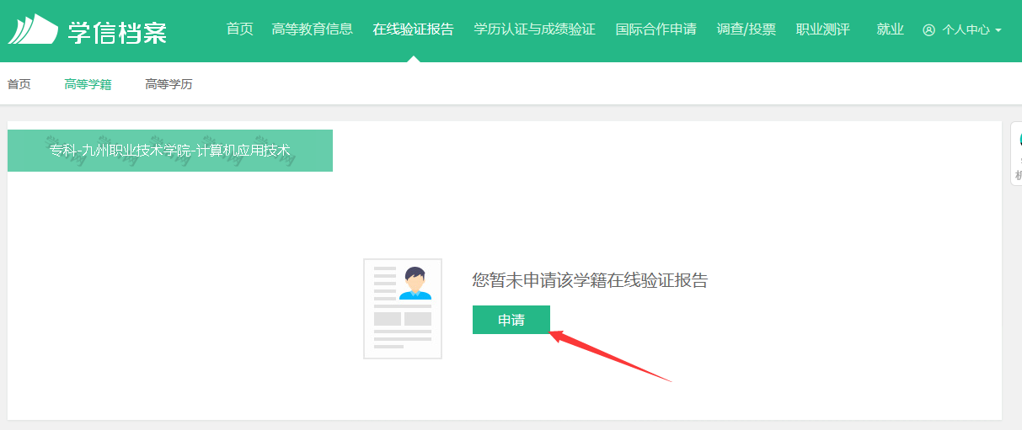
3.此处核对个人信息，下图的又上交点击学籍在线验证报告
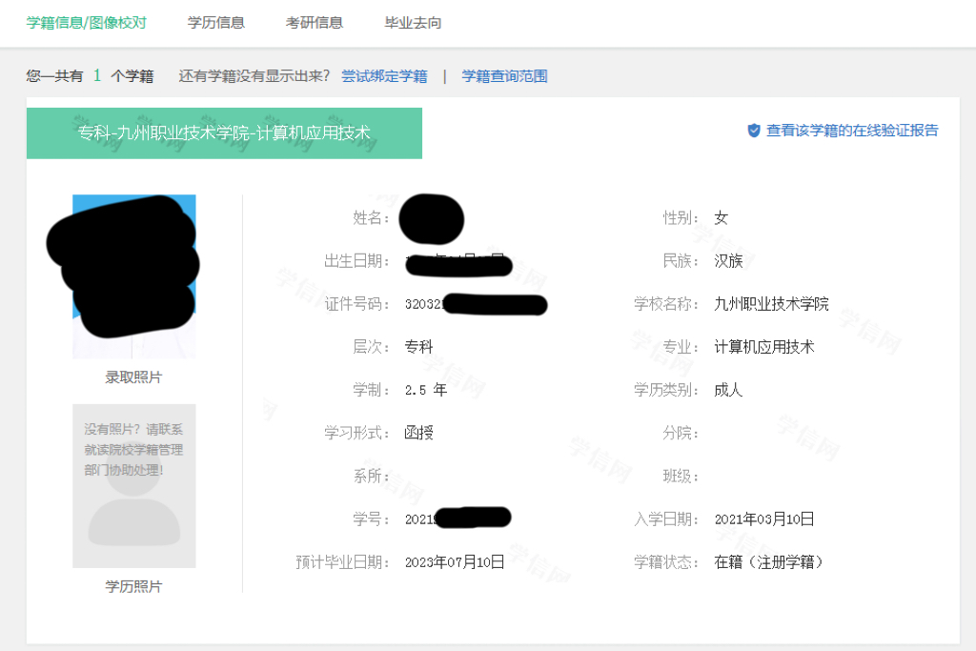
申请最长月数为六个月，过期后需延长验证有效期或重新申请。
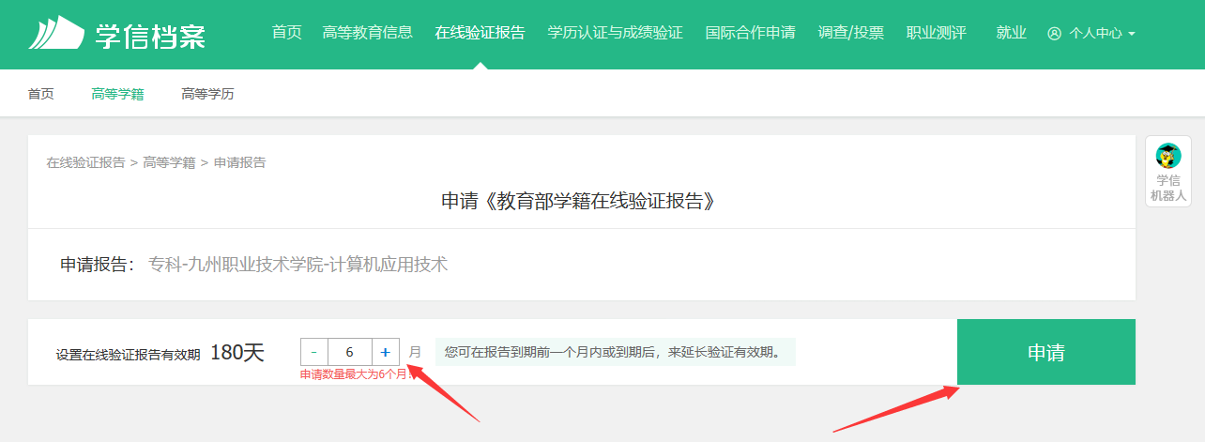

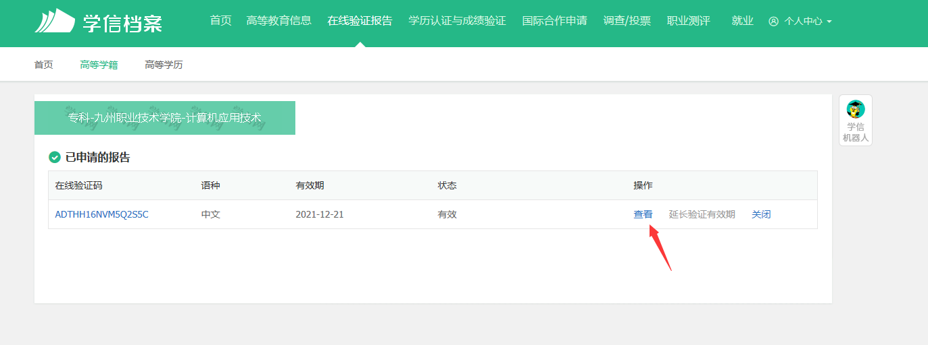

下载pdf文件，以学生的姓名命名
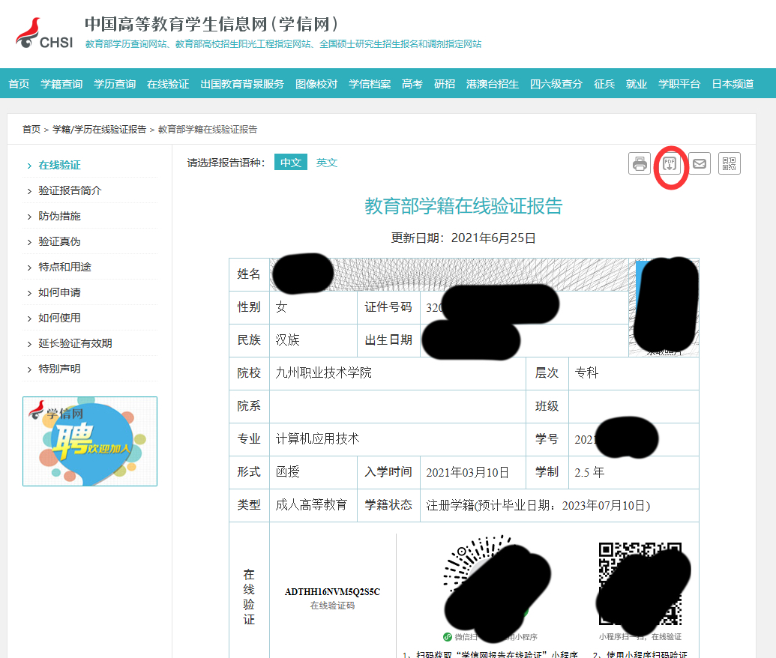
二、注意事项
1.学信网基本信息需要勘误的，请联系继续教育学院学历科：彭老师 0516-83432581。
2.“学信档案”是中国高等教育学生信息网（简称“学信网”）学生个人信息档案的总称，涉及全国高等教育学生信息数据库中的招生、学籍、学历等信息。学生本人免费实名注册，将自己的实际身份与数据库中的信息实现绑定，即可免费查询本人的各类信息，使自己拥有一份完整的学信电子档案。
3.学生需在5月15日前将学信网下载的学籍在线验证报告发至邮箱1583136244@qq.com,学校将进行复查，未按时发送的学生如出现问题后果自行承担。

